NOM : Prénom : Classe :

NOTE :  /  30 | Objet d’Étude : Les pratiques alimentaires | Distribué le :  / /  À faire pour le :  / /
NOTE :  /  30 | Rechercher des informations dans un escape game sur  LES PRATIQUES ALIMENTAIRES | Distribué le :  / /  À faire pour le :  / /
COMPÉTENCES : | Traiter une information.
COMPÉTENCES : | Communiquer à l'écrit avec une syntaxe claire et un vocabulaire adapté [lors de l’analyse des enjeux].
Appréciation :

Les réponses aux questions ouvertes doivent être rédigées sinon il ne sera compté que la moitié des points.

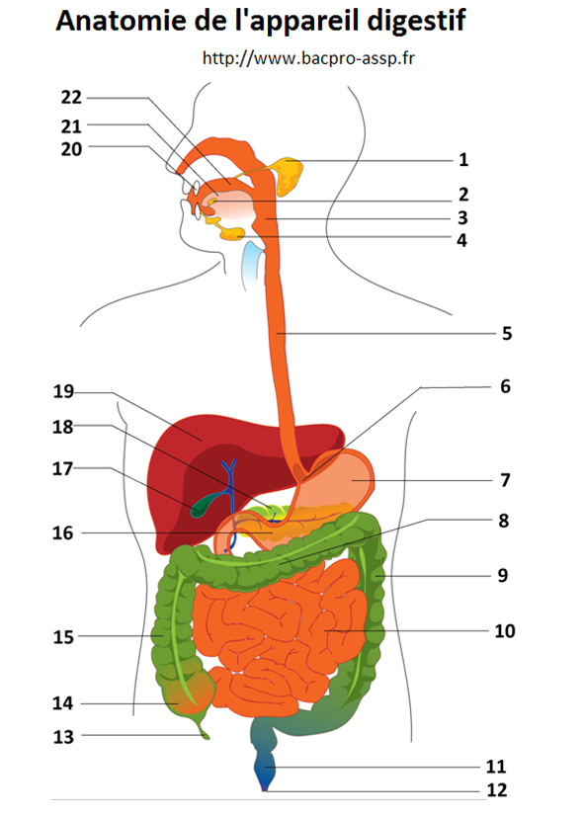 | 01 ) Sur le schéma ci-contre, la légende n°5 correspond à : / 1 pt  02 ) Sur le schéma ci-contre, la légende n°10 correspond au colon : / 1 pt  03 ) Sur le schéma ci-contre, à quel numéro correspond le pancréas ? / 1 pt  04 ) Sur le schéma ci-contre, à quels numéros correspondent les glandes salivaires ? / 1 pt

05 ) Où a lieu principalement l’absorption des nutriments ? / 1 pt

06 ) « Digérer » signifie... / 1 pt

07 ) La caractéristique principale du groupe d’aliments « féculents et céréales » est d’apporter à l’organisme... / 1 pt

08 ) L’absorption intestinale, c’est... / 1 pt

09 ) Les trois besoins du corps qui doivent être satisfaits par l’alimentation sont... / 1 pt

10 ) La salive contient une... / 1 pt

11 ) Les nutriments... / 1 pt

12 ) La caractéristique principale du groupe d’aliments « fruits et légumes » ... / 1 pt

13 ) Citer le(s) type(s) d’action dans le foie et la vésicule biliaire : / 1 pt

14 ) Je ne mange pas de chairs animales .De quelle pratique alimentaire s’agit’ il ? / 1 pt

15 ) Je mange de tout .De quelle pratique alimentaire s’agit’ il ? / 1 pt

16 ) Malone ne peut pas boire de lait car il est intolérant au lactose.Il s’agit d’une... / 1 pt

17 ) Quels sont les aliments qui résultent de la digestion des protides ? / 1 pt

 | 18 ) Comment se nomme ce logo, information nutritionnelle d’un plat ? / 1 pt

19 ) Je mange pas ce qui provient d’un animal. De quelle pratique alimentaire s’agit’ il ? / 1 pt

20 ) Jean ne mange pas de crustacés car sa religion lui interdit. Il s’agit d’une... / 1 pt

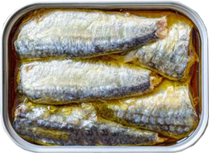 | 21 ) Les sardines en boîte sont l’exemple d’un... / 1 pt

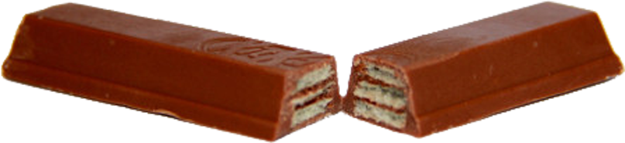 | 22 ) La barre Kit-Kat est l’exemple d’un... / 1 pt

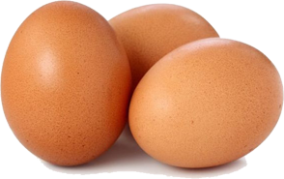 | 23 ) Les œufs sont l’exemple d’un... / 1 pt

24 ) Produire un aliment a un impact sur : / 1 pt

25 ) Quels sont les indices qui évaluent le degré de transformation des aliments ? / 1 pt

26 ) Les additifs sont des substances chimiques utilisées comme... / 1 pt

27 ) La présence des principaux allergènes est obligatoirement inscrite sur l’étiquette... / 1 pt

28 ) La valeur énergétique d’un produit est obligatoirement inscrite sur son emballage... / 1 pt

29 ) Les additifs alimentaires sont souvent présents dans les aliments frais... / 1 pt

30 ) Plus l’indice Nutri-Score est élevé , plus la valeur énergétique est importante... / 1 pt

Votre point de vue sur l’escape game | 

Quelques mots de commentaire (si vous voulez!) :

